实验基本情况
课程名称 | C语言程序设计
实验课次 | 实验时间 | 实验位置
第一次实验 | 2022-mm-dd；x-x节 | 信息学馆xxx；xx号机位
第二次实验 | 2022-mm-dd；x-x节 | 信息学馆xxx；xx号机位
第三次实验 | 2022-mm-dd；x-x节 | 信息学馆xxx；xx号机位
第四次实验 | 2022-mm-dd；x-x节 | 信息学馆xxx；xx号机位
一、实验目的
了解C语言程序设计基础知识，学习顺序结构程序、逻辑判断控制程序、循环程序、数组程序等的设计及编程，掌握相关知识点。
二、实验内容
1、实验一：
1.计算多项式：f(x)=ax^3+bx^2+cx+d的值，其中x，a，b，c，d值由键盘输入，需有必要文字提示，输出的f(x)值保留小数点后两位。
1）开发环境：codeblocks
2）运行结果：
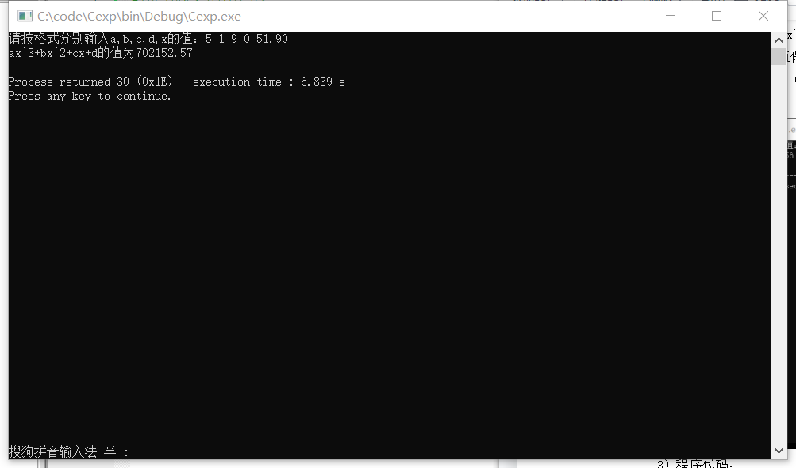
3）程序代码：
#include<stdio.h>
void main(){
float x,a,b,c,d;
printf("请分别输入a,b,c,d,x的值：");
scanf("%f%f%f%f%f",&a,&b,&c,&d,&x);
printf("ax^3+bx^2+cx+d的值为%.2f\n",(((a*x+b)*x+c)*x)+d);
}
2.已知三角形的三边长分别为a,b,c，求其面积s。其中a,b,c值由键盘输入，需有必要文字提示，如果输入的三条边长不符合构成三角形的条件，则输出“三边边长不符合三角形边长关系”，否则输出的面积s值（s值保留小数点后一位）。
1）开发环境：codeblocks
2）运行结果：
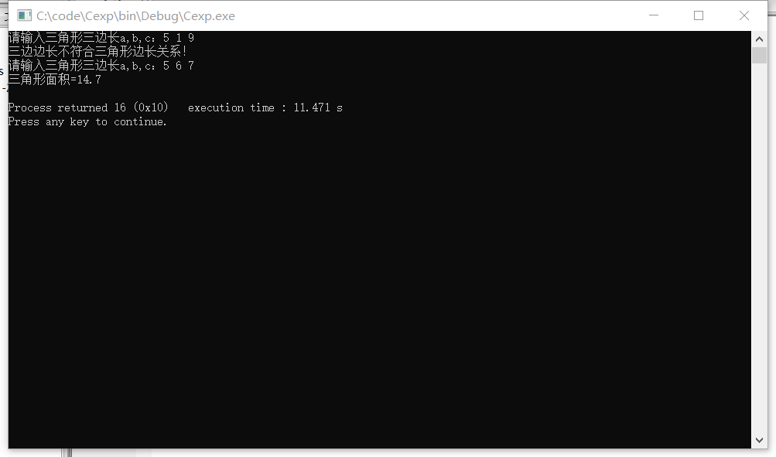
- 程序代码：
#include<stdio.h>
#include<math.h>
void main(){
int a,b,c;
float s,p;
do{
printf("请输入三角形三边长a,b,c：");
scanf("%d%d%d",&a,&b,&c);
if(a+b<=c||a+c<=b||b+c<=a||a-b>=c||a-c>=b||b-c>=a)
printf("三边边长不符合三角形边长关系！\n");
}while(a+b<=c||a+c<=b||b+c<=a||a-b>=c||a-c>=b||b-c>=a);
p=(a+b+c)/2.0;
s=sqrt(p*(p-a)*(p-b)*(p-c));
printf("三角形面积=%.1f\n",s);
}
- 实验二：
- 有如下函数：
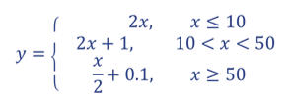
其中x值由键盘输入，求y值并输出（保留小数点后1位）。
1）开发环境：codeblocks
2）运行结果：
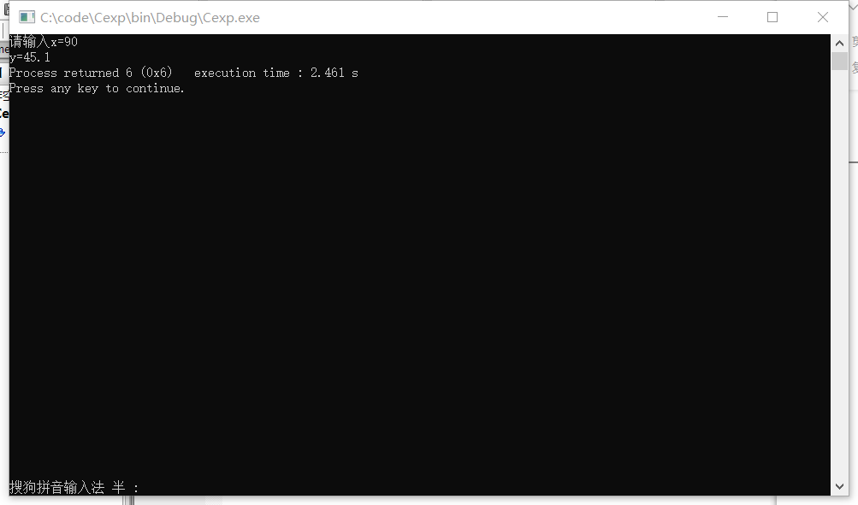
- 程序代码：
#include<stdio.h>
void main(){
float x,y;
printf("请输入x=");
scanf("%f",&x);
if(x<=10) y=2*x;
else if(x<50) y=(2*x)+1;
else y=(x/2)+0.1;
printf("y=%.1f",y);
}
- 字符型字符串密码转换：密码规律:如果原字母是大写字母，则先将其变成小写字母，再用该小写字母后面第4个字母代替原来的字母；如果原字母是小写字母，则先将其变成大写字母，再用该大写字母后面第4个字母代替原来的字母。若某字母后面剩余字母个数不足4个，则衔接至a或者A，例如x后面第4个字母为b（x后面的4个字母依次为y,z,a,b）。例如，原字母是“A”，则先将其变成“a”。“a”后面第4个字母是“e”，用“e”代替“A”。因此，“China”应译为“gLMRE”。
1）开发环境：codeblocks
2）运行结果：
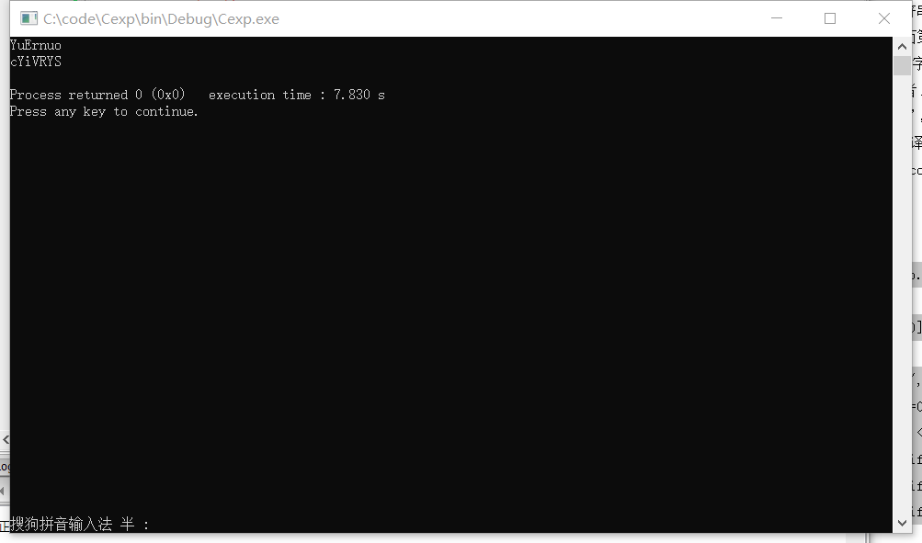
3）程序代码：
#include<stdio.h>
void main(){
int i;
char ch[20];
scanf("%s",ch);
for(i=0;ch[i]!='\0';i++){
if('A'<=ch[i]&&ch[i]<='V') ch[i]+=('e'-'A');
else if('W'<=ch[i]&&ch[i]<='Z') ch[i]+=('a'-'W');
else if('a'<=ch[i]&&ch[i]<='v') ch[i]+=('E'-'a');
else if('w'<=ch[i]&&ch[i]<='z') ch[i]+=('A'-'w');
}
printf("%s\n",ch);
}
- 实验三：
1.输入两个正整数，求两个数之间（含两个数）所有奇数之和、偶数之和。例如，两个正整数为3、7；则奇数之和为8（3+5）,偶数之和为10（4+6）。
1）开发环境：codeblocks
2）运行结果：
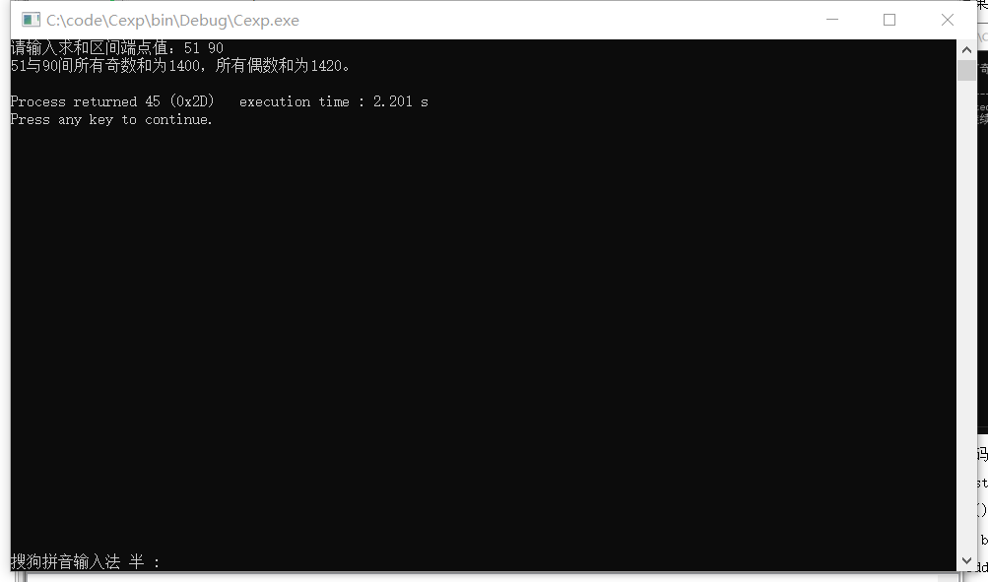
3）程序代码：
#include<stdio.h>
void main(){
int a,b,i;
int odd=0;
int even=0;
printf("请输入求和区间端点值：");
scanf("%d%d",&a,&b);
if(b<a){
int t=a;
a=b;
b=t;
}
for(i=a;i<=b;i++){
if(i%2==0) even+=i;
else odd+=i;
}
printf("%d与%d间所有奇数和为%d，所有偶数和为%d。\n",a,b,odd,even);
}
2.有一个分数序列:2/1, 3/2, 5/3, 8/5……求出这个数列的前20项之和。
1）开发环境：codeblocks
2）运行结果：
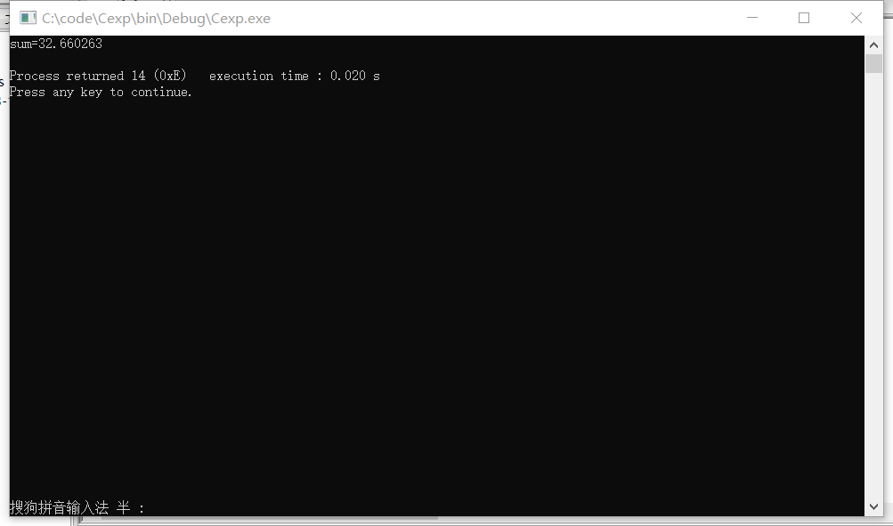
3）程序代码：
#include<stdio.h>
void main(){
float item,t;
float b=1,a=2,sum=0;
for(int i=1;i<=20;i++){
item=a/b;
sum+=item;
t=a;
a+=b;
b=t;
}
printf("sum=%f\n",sum);
}
- 实验四：
- 从键盘输入10个整数，并求出这10个数的最大值及出现次数。
1）开发环境：codeblocks
2）运行结果：
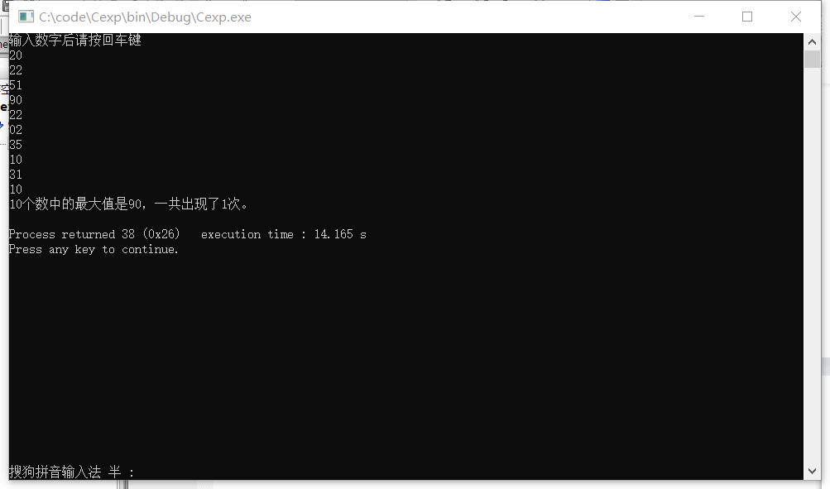
3）程序代码：
#include<stdio.h>
void main(){
int a[10];
int time=0;
printf("输入数字后请按回车键\n");
for(int i=0;i<10;i++){
scanf("%d",&a[i]);
}
int max=a[0];
for(int j=0;j<10;j++){
if(a[j]>max){
max=a[j];
}
}
for(int k=0;k<10;k++){
if(a[k]==max) time++;
}
printf("10个数中的最大值是%d，一共出现了%d次。\n",max,time);
}
2.利用二维数组实现矩阵转置，键盘输入矩阵行列和元素，显示初始矩阵，将矩阵转置，显示转置后的矩阵。
1）开发环境：codeblocks
2）运行结果：
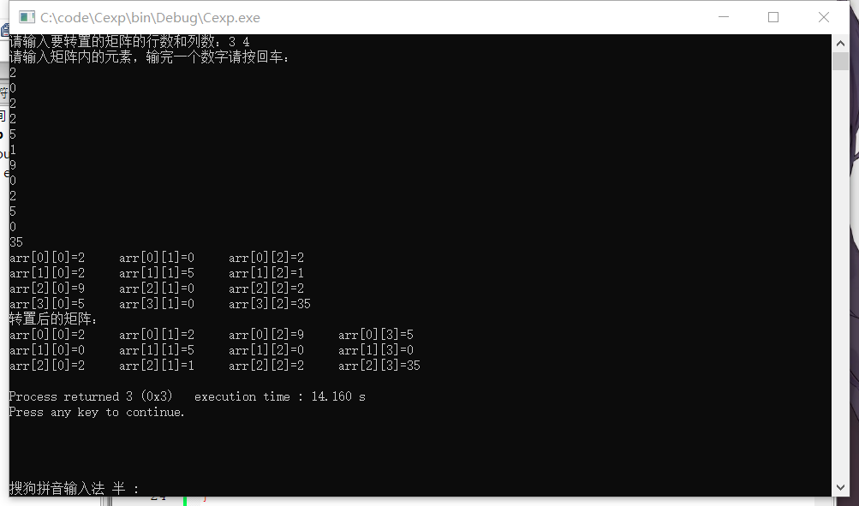
3）程序代码：
#include<stdio.h>
void main(){
void print(int x,int y,int a[x][y]);
int x,y,i,j;
printf("请输入要转置的矩阵的行数和列数：");
scanf("%d %d",&y,&x);
printf("请输入矩阵内的元素，输完一个数字请按回车：\n");
int before[x][y];
for(i=0;i<x;i++){
for(j=0;j<y;j++){
scanf("%d",&before[i][j]);
}
}
print(x,y,before);
int after[y][x];
for(i=0;i<y;i++){
for(j=0;j<x;j++){
after[i][j]=before[j][i];
}
}
printf("转置后的矩阵：\n");
print(y,x,after);
}
void print(int x,int y,int a[x][y]){
int i,j;
for(i=0;i<x;i++){
for(j=0;j<y;j++){
printf("arr[%d][%d]=%d\t",i,j,a[i][j]);
}
printf("\n");
}
}
三、思考总结
1、典型问题一：输入的值不合要求，如何自程序内部某处开始重新运行。
1.说明：如实验一.2，若用户输入的三个整数不符合三角形三边边长关系，可从提示处重新运行程序，让用户再次输入，而不必关闭窗口、重启程序。
2.1）解决方式一：运用if判断及goto语句，若用户输入不合题目要求，则执行if中的goto，回到提示处，让用户重新输入。
弊端：goto会众所周知地破坏程序的连续性及可读性，不推荐使用。
2）解决方式二：运用do-while循环及if判断语句，在用户输入符合要求的数据前一直循环，在循环时（即输入不合题目要求时）打印错误提示（即运行if中的语句）。
弊端：会使程序略显臃肿，可读性较差。
本实验报告采用方式二。
- 典型问题二：如何实现两个字符串之间字符的规律批量转化。
- 说明：如实验二.2的题目要求。字母之间尚有strlwr及strupr函数可实现便捷转换，但任意两组字符串之间，库中没有类似的函数可供使用。
解决方式：可用形如char[i]+=('e'-'A');的语句实现转换。右半句的前一个字符为要转换为的字符，后一个字符为要被转换的字符，例如该语句的功能是令A转换为e，且所有字符都以类似的方式转换。

